
دانشگاه اصفهان
دانشکده مهندسی کامپیوتر – گروه هوش مصنوعی و رباتیک

گزارش تمرین دوم درس پردازش زبان‌های طبیعی
N-gram Muisc
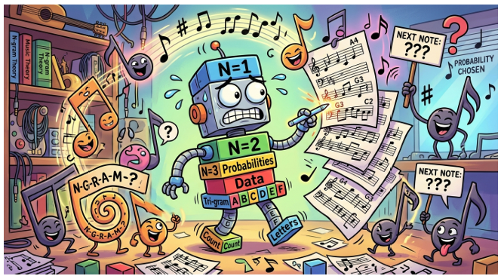
پدیدآورنده:
محمد امین کیانی
4043644008
دانشجوی کارشناسی ارشد، دانشکده‌ی کامپیوتر، دانشگاه اصفهان، اصفهان،
Aminkianiworkeng@gmail.com

استاد درس: دکتر برادران
نیمسال دوم تحصیلی 05-1404
فهرست مطالب
مستندات 3
1- پرسش‌ها 3
2- برنامه‌نویسی 7
3- خوانش مقاله 19
4- مراجع 22

مستندات

1- پرسش‌ها
الف) ﺗﻔﺎوت اﺻﻠﯽ در ﻣﺤﺎﺳﺒﻪ اﺣﺘﻤﺎﻻت ﺑﻪ ﮐﻤﮏ ﻫﻤﻮارﺳﺎزی در ﻣﻘﺎﺑﻞ روش discount ﭼﯿﺴﺖ؟
در smoothing به طور کلی به توزیع احتمال، برای رخدادهای دیده‌نشده هم جرم احتمالی داده می‌شود تا هیچ n-gramیی احتمال صفر نگیرد.(یک هدف کلی)
در discounting ابتدا از شمارش/احتمال رخدادهای دیده‌شده مقدار کمی، کم می‌شود و همان جرم آزادشده به رخدادهای نادیده یا کم‌رخداد اختصاص می‌یابد.(یک ابزار)
پس smoothing یک فرم کلی با هدفی است که کل توزیع احتمالی اصلاح شود تا هیچ رویدادی احتمال صفر نگیرد و discounting یکی از خانواده‌های رایجِ روش‌های smoothing است که به‌جای اضافه‌کردن مستقیم با آزادکردن بخشی از جرم احتمال، از دیده‌شده‌ها کم می‌کند.

ب) ﺑﺮای ﻫﺮ ﺟﻤﻠﻪ ﮐﻢ ﺗﺮﯾﻦ ﻣﻘﺪار n که ﺑﺘﻮاﻧﺪ رواﺑﻂ ﺟﻤﻠﻪ ﻣﻮرد ﻧﻈﺮ را در ﯾﺎﺑﺪ، ﻣﺸﺨﺺ ﮐﻨﯿﺪ.
این سؤال کیفی است و یک جواب یکتا ندارد، اما به طور منطقی:
در مدل n-gram، احتمال هر کلمه بر اساس n−1 کلمه‌ی قبلی برآورد می‌شود. بنابراین هرچه وابستگی‌های جمله بلندتر و ساختار آن آزادتر باشد، به n بزرگ‌تری نیاز داریم.
- ** من رفتند آسمان کتاب برای چرا فواره ها**
در اینجا به‌خاطر آزاد بودن ترتیب و فاصله‌ی زیاد میان وابستگی‌ها و نامعمول بودن ساختار، n کوچک رابطه‌ها را خوب نمی‌گیرد؛ پس معمولاً باید n بزرگ‌تر باشد(حداقل حدود 4 یا بیشتر). با n کم، وابستگی‌های دور از هم از دست می‌روند.

- ** ای شب از رویای تو رنگین شده**
ساختار نسبتاً شاعرانه است ولی وابستگی‌های محلی دارد؛ معمولاً trigram یا نهایتاً 4-gram کافی‌تر است. روابطی مثل «رویای تو» و «رنگین شده» نیاز به دیدن دو کلمه‌ی قبلی دارند، و bigram به‌تنهایی context کافی نمی‌دهد.

**- she suddenly spots a White Rabbit**
جمله‌ی استاندارد و محلی‌محور است؛ bigram یا trigram معمولاً کافی است. برای رابطه‌هایی مثل adjective-noun و verb-object، trigram بهتر از bigram است. عبارت «a White Rabbit» و ارتباط «spots a White Rabbit» با bigram کامل دیده نمی‌شود، ولی trigram می‌تواند این وابستگی محلی را بگیرد.

**- eins zwei drei vier fünf sechs sieben**
دنباله‌ی ترتیبی و بسیار منظم است(شمارشی)؛ bigram هم معمولاً کافی است چون الگو تقریباً زنجیره‌ای و محلی است و هر واژه عمدتاً به واژه‌‎ی قبلی وابسته است.
نکته: آﯾﺎ اﻓﺰاﯾﺶ ﻣﻘﺪار n در ﻋﻤﻞ ﺑﺎﻋﺚ ﺑﻬﺒﻮد ﻧﺘﺎﯾﺞ ﻣﯽ ﺷﻮد؟ ﭼﺮا؟
خیر. افزایش n فقط تا جایی مفید است که داده کافی برای برآورد n-gramهای بزرگ داشته باشیم و sparsity خیلی شدید نشود و مدل بیش از حد روی الگوهای خاص آموزشی overfit نکند. با بزرگ‌تر شدن n، مدل context بیشتری می‌بیند اما تعداد n-gramهای دیده‌نشده را هم زیاد می‌کند که سبب sparsity و overfitting بیشتر می‌شود، پس n بزرگ‌تر الزاماً بهتر نیست اما هرچه ساختار جمله آزادتر و وابستگی‌ها دورتر باشند، بسته به شرایط مسئله n بزرگ‌تری لازم می‌شود که بهترین n را باید با validation/perplexity انتخاب کرد و در عمل، باید بین قدرت مدل‌سازی و پوشش آماری تعادل برقرار کرد.

ج) ﺑﺎﺗﻮﺟﻪ ﺑﻪ ﭘﯿﮑﺮه ی ﻣﺘﻨﯽ زﯾﺮ، اﺣﺘﻤﺎﻻت ﺧﻮاﺳﺘﻪ ﺷﺪه را ﻣﺤﺎﺳﺒﻪ ﮐﻨﯿﺪ.
ﻫﺮ ﺳﻪ ﺟﻤﻠﻪ در ﭘﯿﮑﺮه ﺑﻪ ﯾﮏ ﻣﻌﻨﺎ ﻫﺴﺘﻨﺪ ولی ﺗﺮﺗﯿﺐ ﻗﺮارﮔﯿﺮی ﮐﻠﻤﺎت با دﯾﮕﺮی ﻣﺘﻔﺎوت و ﻫﺮ ﯾﮏ جمله‌ای ﻣﻌﺘﺒﺮی را ﻣﯽ ﺳﺎزﻧﺪ(انعطاف ﺳﺎﺧﺘﺎر ﺟﻤﻼت در زﺑﺎن روﺳﯽ) و نشان می‌دهد که یک مدل n-gram ساده همیشه نمی‌تواند ساختار عمیق معنایی را به‌طور کامل درک کند.
پیکره:
- `<s> my gulyali v lesu </s>`
- `<s> gulyali my v lesu </s>`
- `<s> v lesu my gulyali </s>`

احتمال‌ها با **MLE** :
- تعداد وقوع‌های my در نقش context برابر 3 است.
- فقط یک‌بار دنباله‌ی lesu my در پیکره دیده می‌شود، و بعد از آن gulyali آمده است.
- دنباله‌ی my lesu در پیکره اصلاً دیده نشده است.

- `p(gulyali | my) =
count(my gulyali) / count(my) = 2/3`

- `p(gulyali | lesu, my) =
count(lesu my gulyali) / count(lesu my) = 1/1 = 1`

- `p(lesu | my) =
count(my lesu) / count(my) = 0/3 = 0`

2- برنامه‌نویسی
کد پایتونی این تمرین، یک نوت‌بوک کامل برای اجرا در Colab است که:
- `music.csv`را می‌خواند.
- n-gramها را می‌سازد.
- alphaرا با validation تنظیم می‌کند.
- perplexityرا محاسبه می‌کند.
- پنج قطعه‌ی ناقص را کامل می‌کند.
- یک بار هم آزمایش را با نادیده‌گرفتن `b` و `k` تکرار می‌کند.
1) طراحی مسئله
در این مسئله، بهترین راه‌حل این است که روی دنباله‌ی نت‌ها یک مدل n-gram با هموارسازی Lidstone بسازیم، بعد با perplexity آن را ارزیابی کنیم و برای تکمیل قطعات از بیشترین احتمال شرطی استفاده کنیم.
نتیجه‌های اصلی برای داده‌ی خام این‌هاست:
- سرگشتگی (perplexity) هرچه کمتر باشد بهتر است.
- روی داده‌ی خام، در ارزیابی leave-one-out :
  - Unigram ضعیف‌ترین است، چون اصلاً بافت را نمی‌بیند.
  - Bigram بهترین تعادل را دارد.
  - Trigram روی این دیتای کوچک کمی دچار sparsity می‌شود.
- بین دو مقدار خواسته‌شده‌ی α، برای داده‌ی خام:
  - Unigram : α=1کمی بهتر از α=0.5
  - Bigram : α=0.5کمی بهتر از α=1
  - Trigram : α=0.5بهتر از α=1
- اگر همه‌ی modifierها مثل b و k را حذف کنیم، داده فشرده‌تر و ‌پراکندگی‌ کمتر می‌شود، پس perplexity پایین‌تر می‌آید و مدل‌ها پایدارتر می‌شوند؛ ولی دقت ظرافت‌های موسیقایی کمتر می‌شود.
- قطعه‌ی A S B Db یا در نسخه‌ی نرمال‌شده A S B D، برای هر سه مدل معمولاً بدترین خروجی را می‌دهد، چون هم توالی‌های قبلیِ آن کم‌تکرارترند و هم خودش شامل علامت/حالت کم‌مشاهده‌تر است.
- اگر dastgah قطعه معلوم باشد، استفاده از آن خیلی کمک می‌کند، چون توزیع نت‌ها را به یک زیر‌فضای کوچک‌تر و همگن‌تر محدود می‌کند اما مشکلش این است که بعضی برچسب‌ها نامنظم یا ناقص‌اند(-)، بعضی دستگاه‌ها داده‌ی خیلی کمی دارند و برخی قطعات هم مدولاسیون(تغییر گام) دارند. در شکل زیر، برای هر prefix، score هر dastgah را می‌دهد تا نشان دهد هر fragment بیشتر شبیه کدام دستگاه است. ('homayoon', -6.77) یعنی اگر این prefix را زیر مدل homayoon حساب کنیم، log-probability آن برابر 6.77- شده‌است(چون probabilityها کمتر از 1 هستند و log آن‌ها منفی می‌شود و کمتر منفی = بهتر / بزرگ‌تر = محتمل‌تر ).
2) پاسخ نظری به سؤال‌ها
الف) کمترین α را چگونه پیدا کنیم؟
برای هر مدل، داده را به train/validation یا بهتر از آن leave-one-song-out تقسیم می‌کنیم، برای چند مقدار α مدل را آموزش می‌دهیم و αای را انتخاب می‌کنیم که perplexity کم‌تری روی داده‌ی دیده‌نشده بدهد. در این داده، اگر فقط بین α=1 و α=0.5 مطابق صورت مسئله مقایسه کنیم، α=0.5 برای bigram و trigram بهتر است، اما برای unigram مقدار α=1 کمی بهتر است.
ب) چرا perplexity معیار خوبی است؟
چون نشان می‌دهد مدل تا چه حد توالی نت‌های واقعی را محتمل می‌داند. هرچه perplexity کمتر، مدل روی داده‌ی آزمون غافلگیری کمتری دارد.
پ) چه معیار دیگری مناسب است؟
برای موسیقی، فقط perplexity کافی نیست. چون چند ادامه‌ی مختلف می‌تواند موسیقایی و درست باشد. معیارهای بهترِ مکمل:
- Similarity روی فاصله‌های ملودیک،
- Overlap آماری روی n-gramهای نت،
- ارزیابی انسانی/شنیداری.
- اما برای این تمرین، perplexity طبیعی‌ترین معیار است.

ت) ترتیب عملکرد مدل‌ها چرا این‌طور است؟
روی داده‌ی خام، معمولاً:
bigram > trigram > unigram
علت:
- Unigram بافت را نادیده می‌گیرد.
- Bigram از بافت محلی استفاده می‌کند و هنوز داده‌کافی برای تخمین دارد.
- Trigram با اینکه بافت بیشتری می‌بیند، روی دیتاست کوچک خیلی sparse می‌شود.
ث) کدام مدل توزیع‌هایش بیشتر نماینده‌ی داده است؟
اگر منظور بین αهای جدول باشد، α=0.5 معمولاً توزیع را کمتر صاف می‌کند و به فراوانی‌های واقعی نزدیک‌تر است؛ یعنی empirical distribution را بهتر حفظ می‌کند.
اگر منظور بین خود مدل‌ها باشد، bigram روی این دیتاست تعادل بهتری بین «نمایندگی داده» و «پراکندگی کم» دارد.
ج) اگر b و k را حذف کنیم چه می‌شود؟
- Vocab کوچک‌تر می‌شود.
- Sparsity کمتر می‌شود.
- Perplexity پایین‌تر می‌آید.
- ولی تمایزهایی مثل Bb و B یا Ak و A از بین می‌رود. یعنی مدل از نظر آماری راحت‌تر می‌شود، اما از نظر موسیقایی خام‌تر .
چ) کدام قطعه‌ی ناقص بدتر تکمیل می‌شود؟
به‌طور معمول قطعه‌هایی که context کم‌سابقه‌تری دارند، مثل شروع‌های خیلی خاص یا توالی‌هایی با نت‌های نادر، بدتر تکمیل می‌شوند. در این داده تقریباً برای هر سه مدل، A S B Db بدترین است. چون:
- هم Db در داده‌ی آموزش خیلی کم‌یا اصلاً دیده نشده،
- هم contextهای قبل از آن کمیاب‌اند،
- هم در bigram/trigram به مشکل sparsity می‌خوریم(یعنی مدل داده‌ی کافی برای بعضی contextها ندارد).

3) نقش dastgah در موسیقی
ستون `dastgah` می‌تواند به مدل کمک کند چون به‌جای یادگیری یک مدل عمومی برای همه‌ی قطعات، مدل می‌تواند الگوهای مخصوص هر دستگاه را هم یاد بگیرد.
دو راه معمول:
1 . ساخت مدل جدا برای هر دستگاه
2 . اضافه‌کردن یک token ویژه‌ی دستگاه در ابتدای دنباله و آموزش یک مدل شرطی

مشکل‌ها:
- تعداد داده‌ها کم است.
- بعضی قطعات `-` دارند.
- بعضی دستگاه‌ها خیلی کم‌نمونه‌اند.
- ممکن است مدل به‌جای الگوی موسیقایی، فقط به دستگاه overfit کند.

جمع‌بندی
خروجی‌های بدست آمده که در ادامه قرار دارد، greedy decoding هستند یعنی هر بار محتمل‌ترین نتِ بعدی انتخاب شده که از نظر اجرای کد اشتباه نیست، اما از نظر کیفیت تکمیل ضعیف است. دلیلش این است که مدل n-gram روی یک پیکره‌ی خیلی کوچک آموزش دیده و در چنین حالتی معمولاً روی یک نت پرتکرار مثل C قفل می‌کند و یک رفتار طبیعیِ مدل ساده است. برای همین در ادامه‌ی آن، نسخه‌ی اصلاح‌شده‌ای می‌سازیم که EOS را وسط کار وارد نمی‌کند و برای جلوگیری از چرخه‌های تکراری یک blocking ساده دارد.( در این تمرین LOOCV برای تقسیم‌بندی خوب است چون داده کم است.)
در این تمرین، n-gram یک مدل ساده و آموزشی است و انتظار نمی‌رود ساختار دقیق موسیقی را کامل یاد بگیرد. هدف اصلی، نشان دادن اثر n-gram order، smoothing، alpha و استفاده‌ی اختیاری از dastgah است.

4) خروجی‌ها
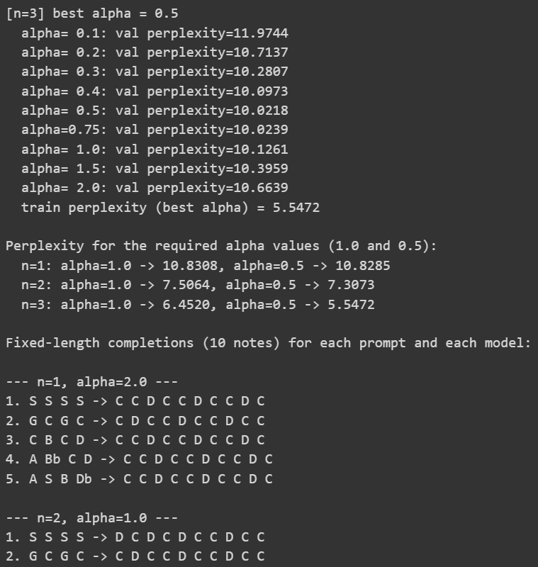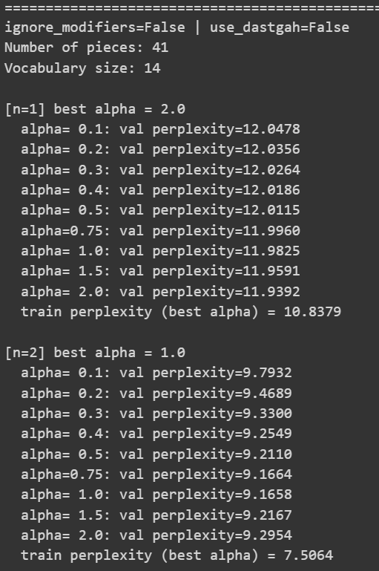
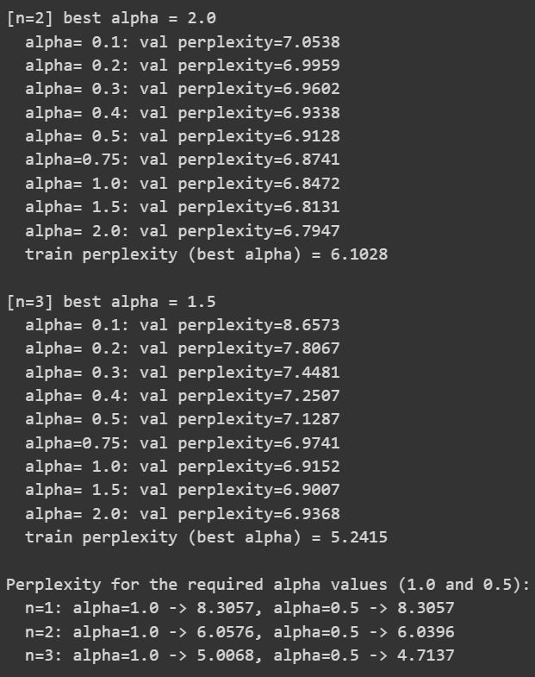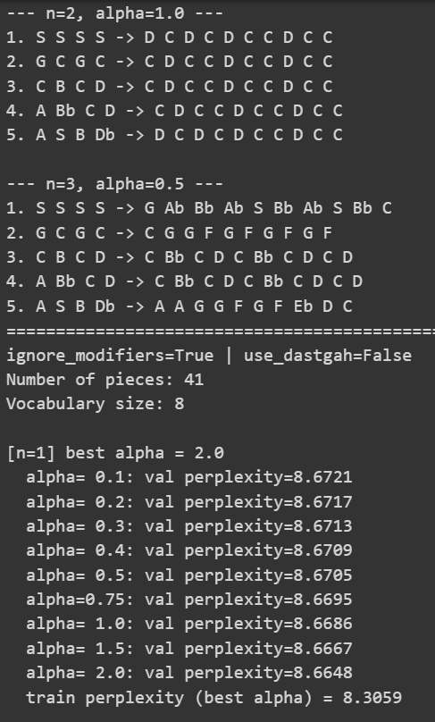
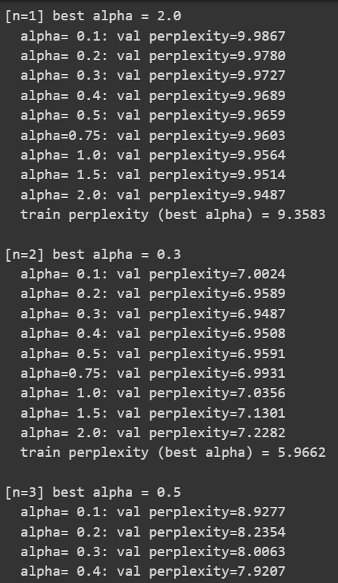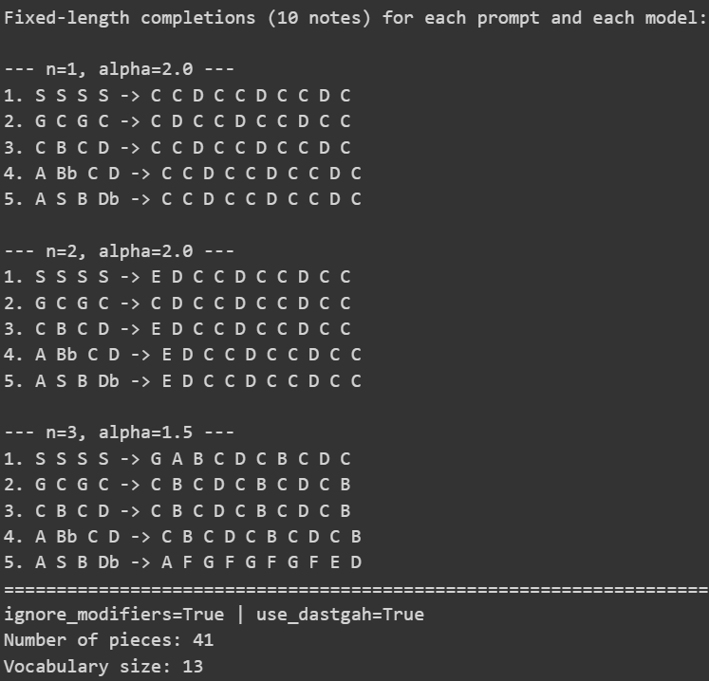
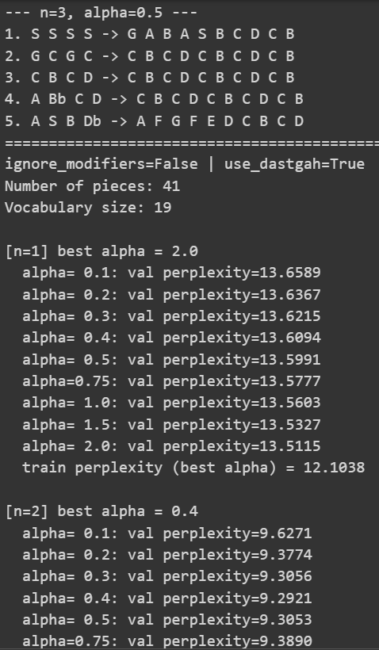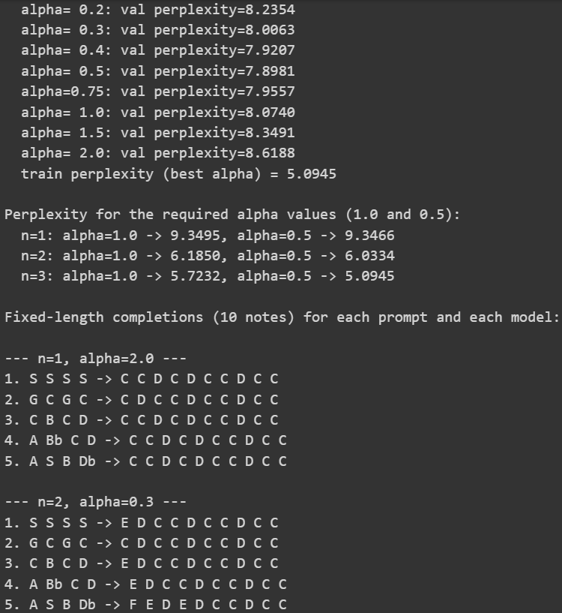
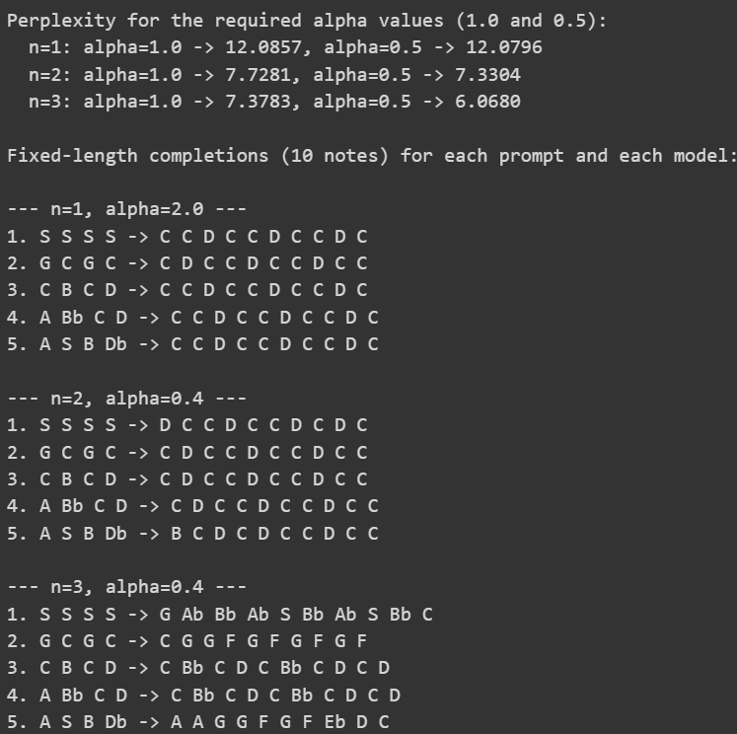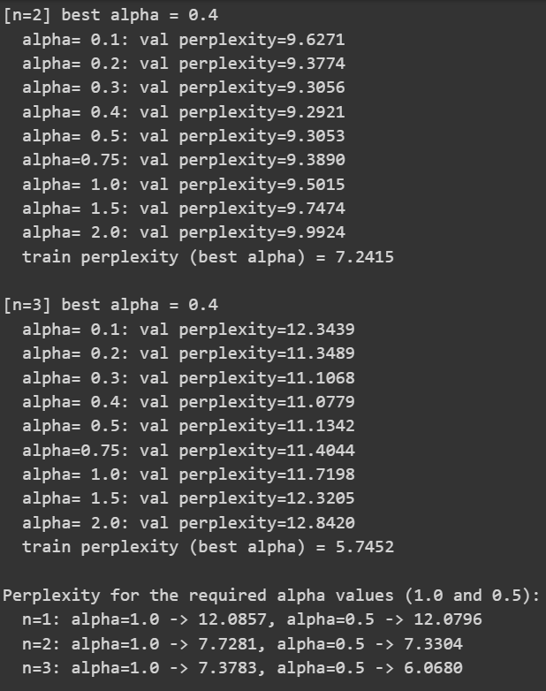

- مدل unigram اصلاً به prefix توجه نمی‌کند و همیشه نتِ پر تکرارتر را پیشنهاد می‌دهد. در داده‌ی خام، این نت C بوده، برای همین همه‌جا C تکرار شده‌است و گاهی هم D تکرار شد زیرا برای جلوگیری از چرخه‌های تکراری یک blocking ساده ساختیم.

- Number of pieces: 41 یعنی در فایل music.csv، 41 قطعه/ردیف برای آموزش مدل وجود داشته است. پس مدل از 41 نمونه یاد می‌گیرد.
- Vocabulary size: 14 یعنی تعداد توکن‌های یکتای موجود در داده بعد از پیش‌پردازش برابر 14تاست و مدل در این حالت 14 نشانه‌ی متفاوت دیده است. مثلاً نت‌هایی از این جنس: A, Bb, B, C, Db, D, E, F, G, Ab, S, ...
  - هرچه vocabulary بزرگ‌تر باشد:
    - مدل آزادی بیشتری دارد،
    - اما داده‌ی بیشتری هم برای خوب تخمین‌زدن لازم دارد.
  - در حالت ignore_modifiers=True این عدد به 8 رسیده، چون Bb و B یا Db و D به نت پایه تبدیل شده‌اند و تعداد نشانه‌ها کمتر شده است.
  - در حالت use_dastgah=True هم عدد بیشتر می‌شود، چون برای هر دستگاه یک توکن ویژه اضافه می‌شود.

- α همان Lidstone smoothing parameter است.
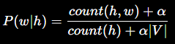
اگر یک n-gram دیده نشده باشد، باز هم احتمال آن صفر نمی‌شود.
α تعیین می‌کند چقدر احتمال به رخدادهای ندیده اضافه شود.
از نظر نظری، هر عدد مثبت می‌تواند باشد ولی در عمل معمولاً روی یک grid امتحان می‌کنند.
α کوچک = مدل تیزتر و نزدیک‌تر به داده‌ی خام و مشکل در داده‌های دیده‌نشده
α بزرگ‌تر = مدل نرم‌تر و یکنواخت‌تر و نزدیک به uniform و یکنواختی ارزش
Laplace smoothing یعنیα = 1
Jeffreys-Perks یعنی α = 0.5

- چرا train perplexity از validation کمتر یا نزدیک‌تر است؟
این عدد روی همان داده‌ی آموزشی حساب شده است که چون مدل روی همان داده آموزش دیده، معمولاً این عدد از validation بهتر است.
اگر اختلاف خیلی زیاد باشد، یعنی مدل احتمالاً overfit کرده‌است.

- این مدل دانش موسیقایی واقعی ندارد؛ فقط می‌داند بعد از چه توالی‌ای چه چیزی بیشتر دیده شده است. خروجی قطعات ناقص یگانه و قطعی نیست؛ چون مدل‌های n-gram ممکن است چند ادامه‌ی معقول داشته باشند.

- چرا نت‌های کرن‌دار و بمل‌دار کم تولید شده‌اند؟
- در داده کم‌تر دیده شده‌اند و n-gram فقط از فراوانی‌ها یاد می‌گیرد. اگر Bb کم آمده باشد، احتمال خروجی‌اش هم کم می‌شود.
- Smoothing فقط جلوی صفر شدن را می‌گیرد، نه این‌که rare token را محبوب کند یعنی Bb احتمال صفر نمی‌گیرد، اما هنوز از نت‌های پرتکرار ضعیف‌تر است.
- در حالت ignore_modifiers=True حذف می‌شوند. پس در آن run نباید تولید شوند.
- دیتاست کوچک است و مدل معمولاً به سمت نت‌های عمومی‌تر مثل C و D می‌رود.

- در n-gramهای بالاتر، الفای کمتری لازم بوده زیرا smoothing زیادتر باعث شده احتمالات خیلی صاف شوند و الگوی دقیقِ توالی‌ها ضعیف‌تر شود.
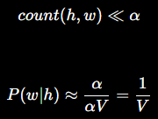
اگر α خیلی بزرگ شود یعنی همه‌ی نت‌ها تقریباً احتمال برابر می‌گیرند و اطلاعات واقعی داده را فراموش می‌کند.
- با توجه به ذات این مسئله، بهترین روش ارزیابیِ مکمل، ارزیابی انسانیِ زوجی (pairwise human evaluation) است؛ یعنی دو خروجیِ مدل را کنار هم بگذاریم و از فردی آشنا با موسیقی بخواهیم بگوید کدام‌یک از نظر طبیعی‌بودن ملودی، پیوستگی، و سازگاری با سبک قطعه بهتر است. زیرا:
چون در این مسئله فقط یک جواب «قطعی و یکتا» وجود ندارد. برای یک دنباله‌ی ناقص، چند ادامه‌ی مختلف می‌توانند همگی از نظر موسیقایی قابل‌قبول باشند. بنابراین معیارهایی مثل perplexity فقط می‌گویند مدل چقدر ادامه‌ها را از نظر آماری خوب حدس زده، اما لزوماً نمی‌گویند خروجی خوش‌صدا، منطقی و موسیقایی هست یا نه.
- اگر بخواهم یک معیار عددی هم کنار آن پیشنهاد دهیم، edit distance / note-level accuracy یا top-k next-note accuracy می‌تواند مفید باشد؛ چون نشان می‌دهد مدل چقدر به ادامه‌ی واقعی نزدیک شده است. اما برای این تمرین، از نظر مفهومی، ارزیابی انسانیِ مقایسه‌ای مناسب‌تر از همه است، چون کیفیت موسیقایی را بهتر از یک عدد آماری ساده نشان می‌دهد.

3- خوانش مقاله
1) هدف مقاله چیست؟
هدف مقاله ارائه‌ی یک سیستم ترجمه‌ی ماشینی عصبی در مقیاس تولید و سرتاسری است که هم دقت بالاتری نسبت به سیستم‌های phrase-based داشته باشد و هم مشکلاتی مثل سرعت پایین و کندی آموزش و inference، ضعف در کلمات نادر، پوشش ناقص ورودی و ترجمه را بهتر حل کند.

2) مشکلات NMTهای پیشین چه بود؟
مقاله سه مشکل اصلی را برجسته می‌کند:
- سرعت پایین آموزش و inference،
- ضعف در برخورد با کلمات نادر(روش‌های copy یا attention-based copy برای rare wordها در مقیاس بزرگ قابل‌اعتماد نبودند)،
- همچنین گاهی ترجمه‌نکردن کامل همه‌ی بخش‌های جمله‌ی ورودی.

3) مکانیزم توجه را توضیح دهید.
در GNMT مدل برای هر گام decoding به همه‌ی موقعیت‌های جمله‌ی ورودی نگاه می‌کند، برای هر کدام یک امتیاز می‌سازد، آن امتیازها را به وزن‌های احتمالی تبدیل می‌کند و سپس یک context vector به‌صورت میانگین وزن‌دار از بردارهای encoder می‌سازد. این کار کمک می‌کند decoder روی بخش‌های مهم ورودی در هر لحظه تمرکز کند.

4) Robustness در مقاله یعنی چه؟
اینجا robustness یعنی اینکه مدل در برابر ورودی‌های متنوع و به‌خصوص کلمات نادر/ساختارهای دشوار، پایدارتر و قابل‌اعتمادتر عمل کند. مقاله صراحتاً ضعف NMTهای قدیمی را در robustness، به‌ویژه برای rare words، مطرح می‌کند و GNMT را پاسخی به همین مشکل معرفی می‌کند.

5) روش معرفی‌شده و دلیل اجزای آن را شرح دهید.
روش مقاله یک encoder-decoder عمیق LSTM با 8 لایه encoder و 8 لایه decoder است که با attention و residual connections ساخته شده و برای واژگان باز از wordpiece استفاده می‌کند. در decoding هم از length normalization و coverage penalty در beam search بهره می‌گیرد. همچنین از parallelism و quantized inference استفاده می‌کند. دلیل این اجزا این است که:

- LSTM عمیق برای یادگیری الگوهای پیچیده‌ی ترجمه لازم است.
- Attention کمک می‌کند مدل روی بخش‌های مهم جمله‌ی ورودی تمرکز کند.
- Residual connections کمک می‌کنند گرادیان بهتر عبور کند و شبکه‌های عمیق قابل‌آموزش و پایدارتر شوند.
- Wordpieceها مشکل واژگان باز و کلمات نادر را بهتر مدیریت می‌کنند و بین دقتِ سطح کلمه و انعطاف‌پذیری سطح کاراکتر تعادل ایجاد می‌کنند.
- Length normalization و coverage penalty هم در decoding و beam search برای بهتر شدن کیفیت خروجی، باعث می‌شوند به ترتیب ترجمه‌های خیلی کوتاه یا ناقص کمتر ترجیح داده شوند و همه‌ی اجزای جمله‌ی ورودی را پوشش دهد.

6) چرا از residual connections استفاده شده‎است؟
چون در شبکه‌های عمیق LSTM بدون residual، آموزش سخت می‌شود و گرادیان می‌تواند ضعیف یا ناپایدار شود. پس این اتصالات جریان گرادیان را بهتر می‌کنند و آموزش لایه‌های زیاد را ممکن می‌سازند. همچنین مقاله توضیح می‌دهد که بدون residual connection، شبکه‌های عمیق‌تر از حدود 6 تا 8 لایه سخت‌تر آموزش می‌بینند، اما residualها این مشکل را تا حد زیادی کاهش می‌دهند.

7) نتیجه مقاله چیست؟
مقاله نشان می‌دهد GNMT روی بنچمارک‌های WMT و نیز داده‌های تولیدی گوگل به نتایج بسیار رقابتی یا برتر می‌رسد و در ارزیابی انسانی، نسبت به سیستم phrase-based قبلی، خطاها را به طور متوسط حدود 60٪ کم می‌کند. همچنین wordpiece modeling، quantization و beam search اصلاح‌شده از اجزای کلیدی موفقیت‌اند.

4- مراجع

https://arxiv.org/pdf/1609.08144
https://github.com/

